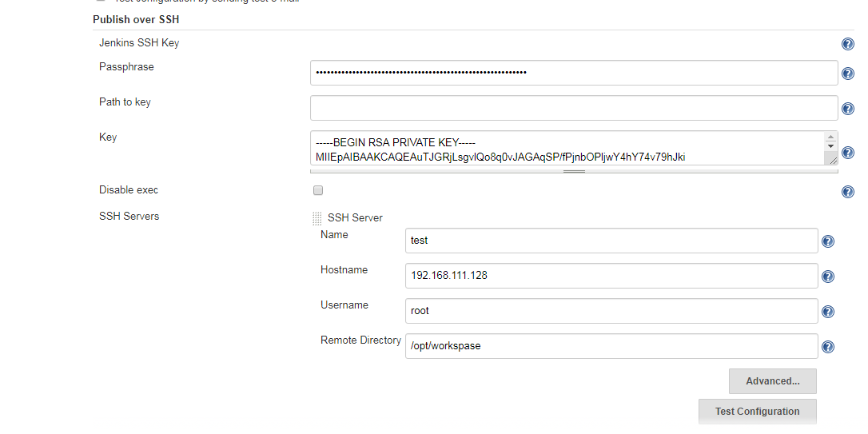

Publish over ssh 配置

Key配置为远程服务器的私有key，远程服务器需要在.ssh/

authorized_keys 文件中配置自己的公有key

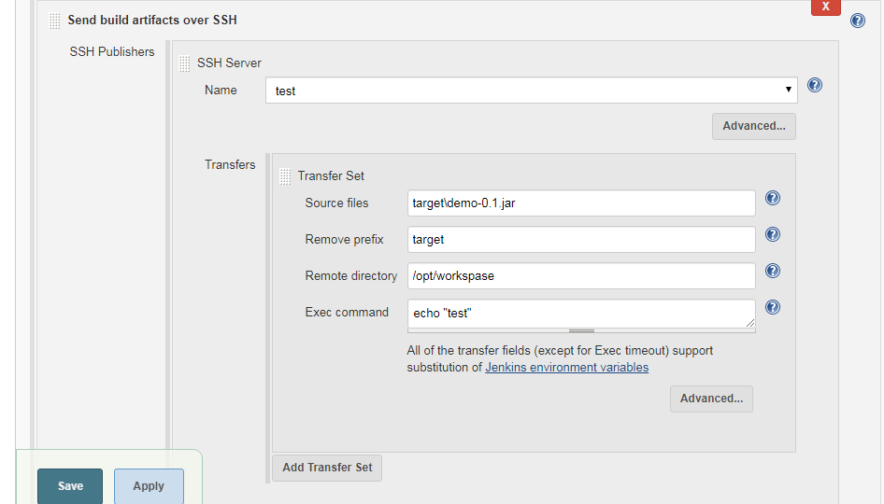

注意：如果test远程服务器配置了Remote directory 则这里的Remote directory是相对于前面的配置的

Source files Target/demo-0.1.jar 表示取工作目录下target目录下的demo-0.1.jar包

Remove prefix 表示不上传Target文件夹，只取jar包